Cette feuille de calcul permet de gérer les produits consommables alimentaires d’après la date d’achat et la date de péremption.
Comment se présente la feuille d’Excel : une partie de saisie ….
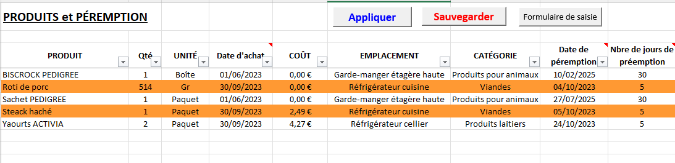
Et une partie affichage !
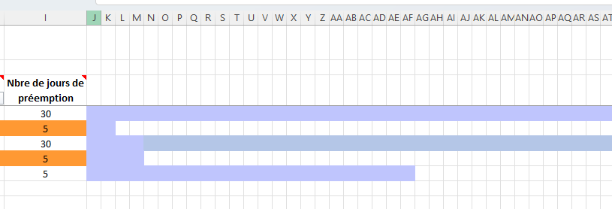
Les trois boutons :
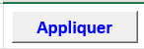 Après avoir saisie une ligne, dans les colonnes A à I, cliquez sur ce bouton pour colorer les colonnes H à XXXXXX, pour autant de colonnes qu’il y a de jours entre la date d’achat et la date de péremption.
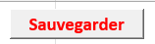 Pour ne pas oublier de sauvegarder la feuille après avoir ajouté des lignes.
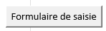 Pour favoriser les utilisateurs qui préfèrent un formulaire pour ajouter des lignes. Tout y est automatique !
Le principe d’utilisation :
- A l’ouverture du classeur, la première cellule vide de la colonne « A » est sélectionnée.
- 1 - Saisir le nom du Produit.
- Utilisez la touche « Tabulation » pour passer d’une cellule à la suivante dans la même ligne.
- 2 – La quantité : peut être le nombre de produit (ex : 2 boites de haricots vert)
- 3 – dans la cellule active Unité, une liste déroulante permet de choisir le type : Boite, Lot, Paquet, L(itre), Kg, gr(ammes) etc.
- 4 – Date d’achat : au format « dd/mm/aaaa ». Pour insérer la date du jour faire [Ctrl] + [ ; ].
- 5 – Le coût : pour info, non obligatoire !
- 6 – L’emplacement : une liste déroulante permet de choisir le type ; (voir plus loin l’art et la manière de modifier la liste).
- 7 – La catégorie : idem que pour l’emplacement !
- 8 – La date de péremption : est indiquée sur tous les produits consommables alimentaires, il faut parfois de très bons yeux pour la trouver. En général, le format indiqué est « dd/mm/aaaa ». Il existe des formats « mm/aa » ou « mm/aaaa ». Dans ce cas, saisir le jour que vous voulez, le 01 par exemple ! la saisie doit donc se faire au format habituel « dd/mm/aaaa » ou « d/m/aa » qui sera transformé en format « dd/mm/aaaa »
- 9 – Nbre de jour de préemption : estimez le nombre de jours, pour que la ligne d’un produit passe en couleur orange avant que la date de péremption ne soit atteinte.
- 10 – Cliquez sur le bouton après avoir saisi les champs entre les colonnes « A » et « I »
Les cellules, à partir de « J » jusqu’à … , de la ligne « 1 » contiennent les dates à compter de la date du jour (ex : J1 = 05/10/2023 ; J2 = 06/10/2023 etc.)
A l’ouverture de classeur, la colonne « J » contenant la date du jour sera supprimée et les colonnes décalées vers la gauche.
Pour modifier/ajouter un élément de liste !
- Cliquez sur l’onglet LISTES, la feuille se présente ainsi :
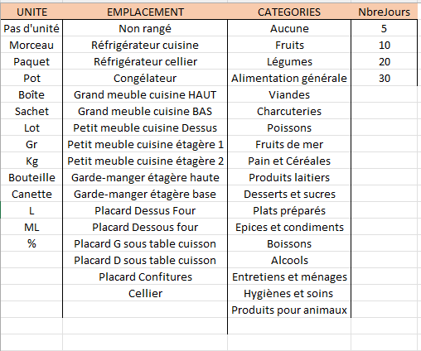

- Vous pouvez modifier un élément d’une liste en cliquant dans la cellule et saisir l’élément modifié.
- POUR AJOUTER un élément dans une liste :
Il faut INSÉRER le nouvel élément entre deux cellules : NE PAS CLIQUER DANS UNE CELLULE VIDE A LA FIN DE LA LISTE, le nouvel élément ne serait pas pris en compte !
- cliquez dans une cellule avec le bouton droit de la souris. Dans le menu qui apparait, choisir « Insérer » et « décaler vers le bas » ; une cellule vide sera constituée. Saisir le nouvel élément.

- Quand un produit est consommé avant la date de péremption, ou un produit à dépassé la date de péremption
vous pouvez supprimer la ligne correspondante à ce produit en cliquant ICI sur le n° de la ligne avec le bouton droit de la souris. Dans le menu qui s’affiche cliquez sur « Supprimer ». Toute la ligne sera supprimée.

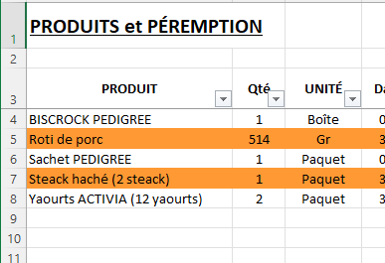

Une dernière information … toute la programmation VBA, a été suggérée par ChatGPT -3.5 !
Il suffit de poser les bonnes questions pour avoir les bonnes réponses !
Si quelqu’un trouve à redire sur cette programmation, hé bien je suis toutes ouïes bien ouvertes !
On en apprend chaque jour un peu plus et se sera avec bonheur que j’aurai le plaisir de lire les
modifications qui auront été apportées.
Pour tout vous dire, je me suis bien amusé avec ChatGPT !

